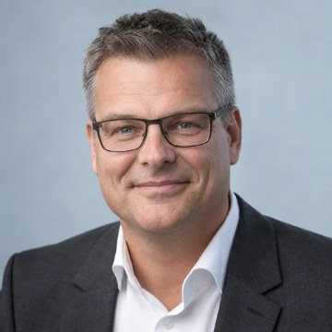
Peter Lindqvist
Økonomidirektør (CFO)
 peter.lindqvist@email.dk  +45 40 18 62 93  Aarhus

Profil
Jeg har over 20 års erfaring med revision og økonomistyring, heraf syv år som CFO i en produktionsvirksomhed. Jeg har styrket indtjening og likviditet gennem tæt samarbejde med drift, indkøb og salg. Jeg søger en CFO-rolle med ansvar for finansiel styring og strategisk udvikling.

Erhvervserfaring

Økonomidirektør (CFO) januar 2019 – Nu
AVK International A/S Galten
- Leder 12 medarbejdere med ansvar for regnskab, budget, likviditet og koncernrapportering
- Forbedrede driftsmarginen med 2,1 procentpoint på tre år gennem pris- og omkostningsopfølgning
- Frigjorde 24 mio. kr. i arbejdskapital sammen med indkøb og salg
- Forkortede månedsafslutningen fra otte til fem arbejdsdage

Økonomichef marts 2013 – december 2018
Danfoss A/S Nordborg
- Ledede otte controllere i en produktionsenhed med cirka 1.200 medarbejdere
- Standardiserede rapporteringen for tre fabrikker og reducerede manuelt arbejde med 30 %

Revisor, senere manager august 2004 – februar 2013
PwC Aarhus
- Varetog revision og regnskabsrådgivning for produktions- og handelsvirksomheder
- Ledede revisionsteams på op til seks og fremlagde anbefalinger for direktioner

Uddannelse

Cand.merc.aud. 2002 – 2004
Handelshøjskolen i Århus

Kompetencer
Økonomistyring Produktionscontrolling Likviditetsstyring Budget og forecast Koncernrapportering Investeringsanalyser SAP FI/CO Power BI

Sprog
Dansk Modersmål Engelsk Forhandlingsniveau
Tysk Godt kendskab

